Disposition

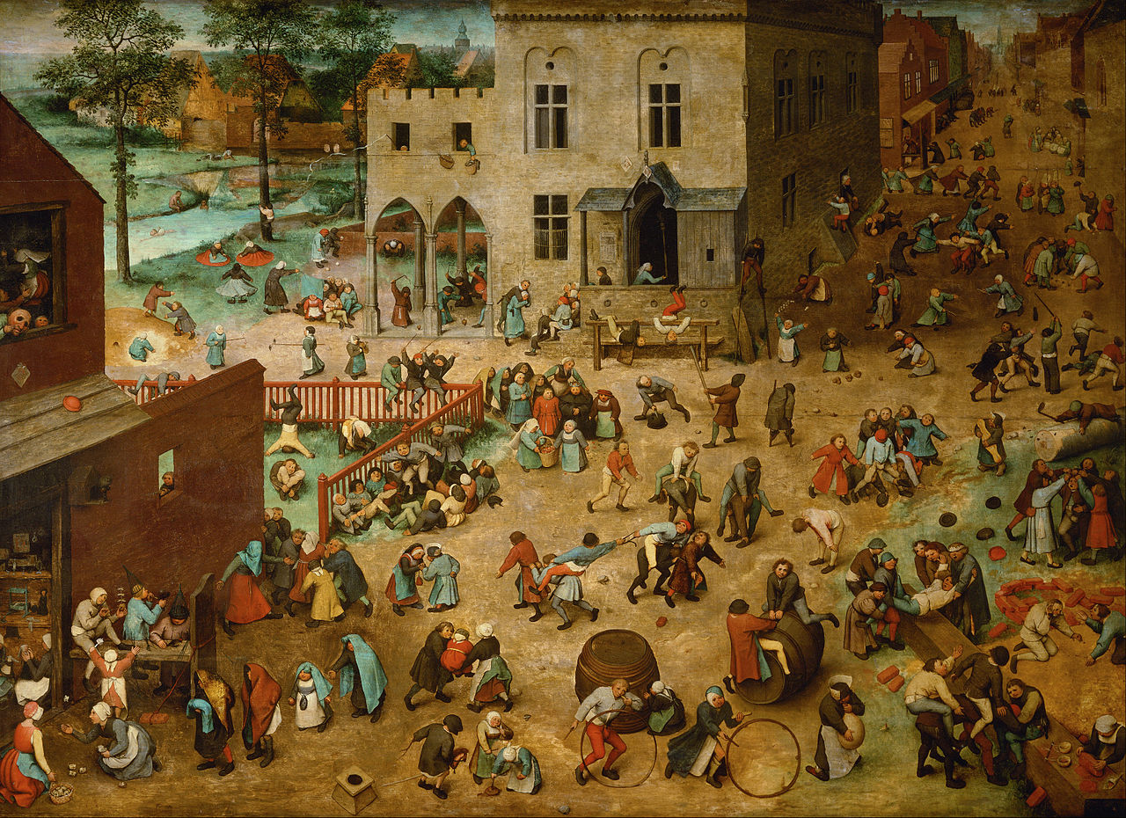
mendiant
Marchand pierre
Marchand vin
marionnettiste

Adresse du blog : http://lewebpedagogique.com/lecdidestjo/

